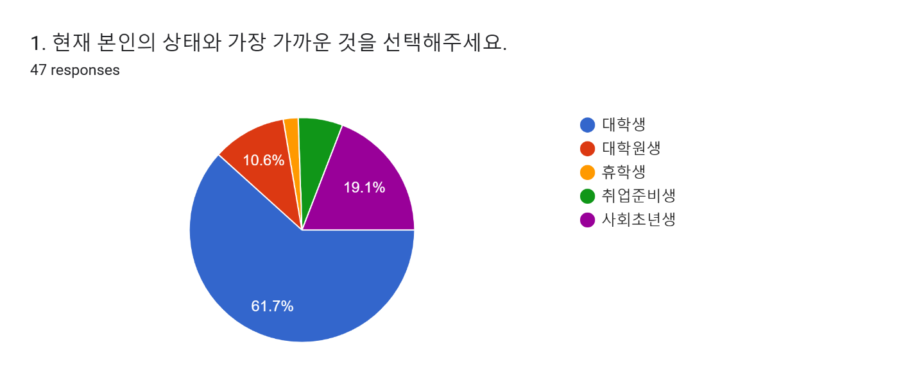
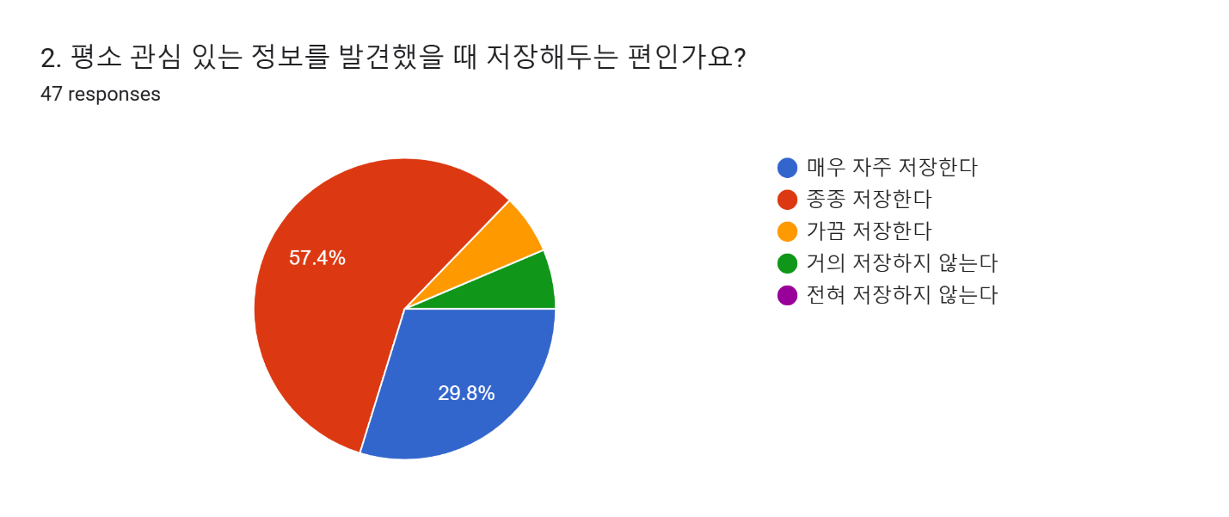
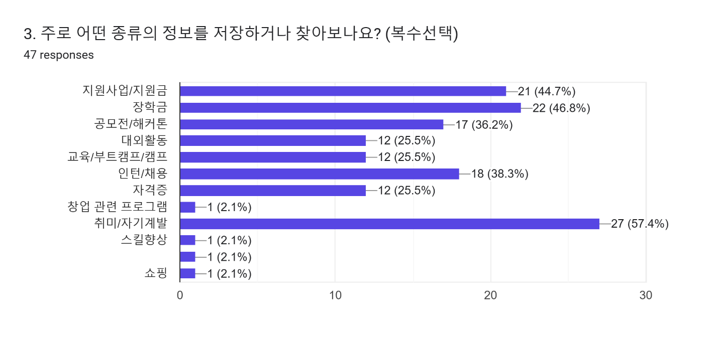
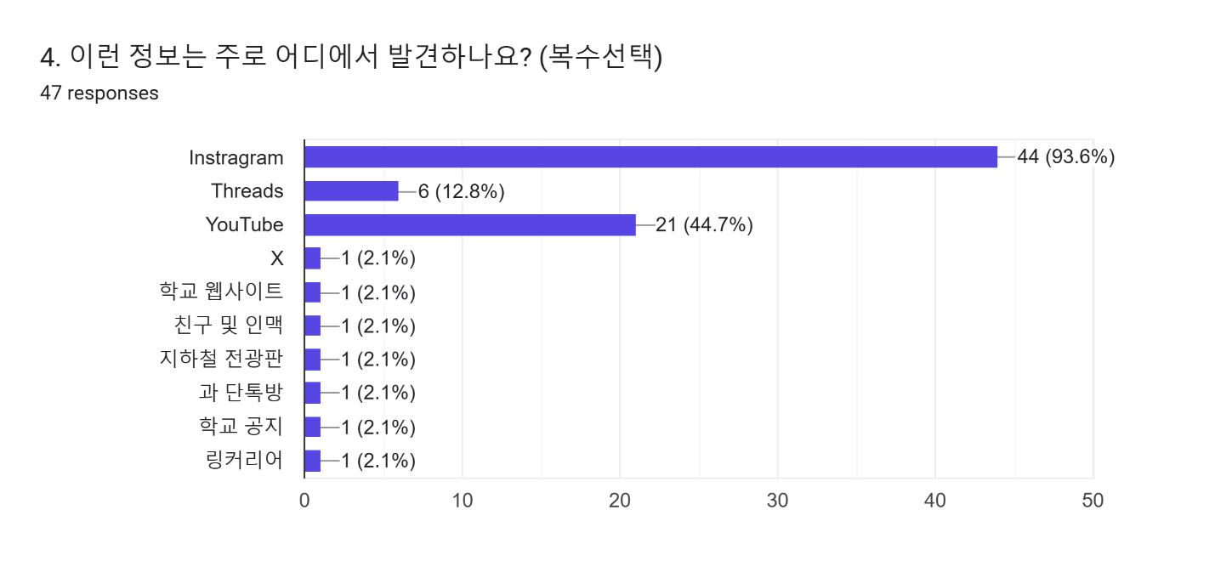
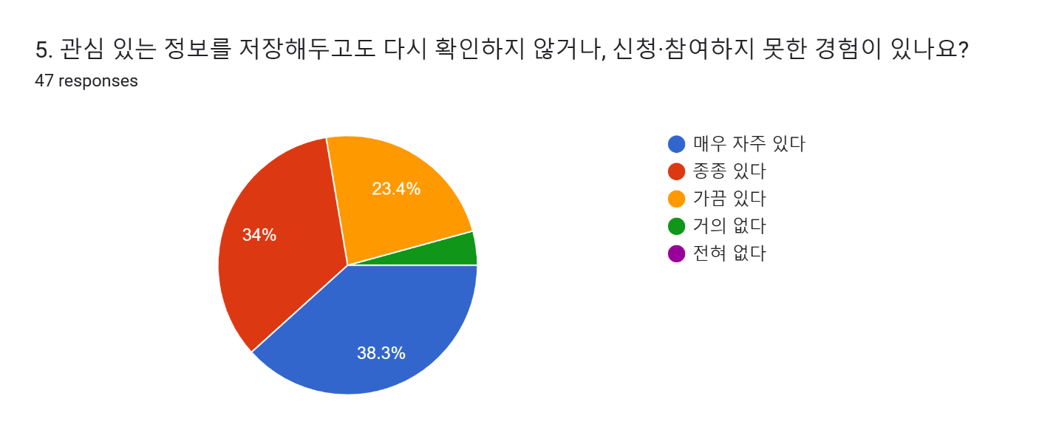
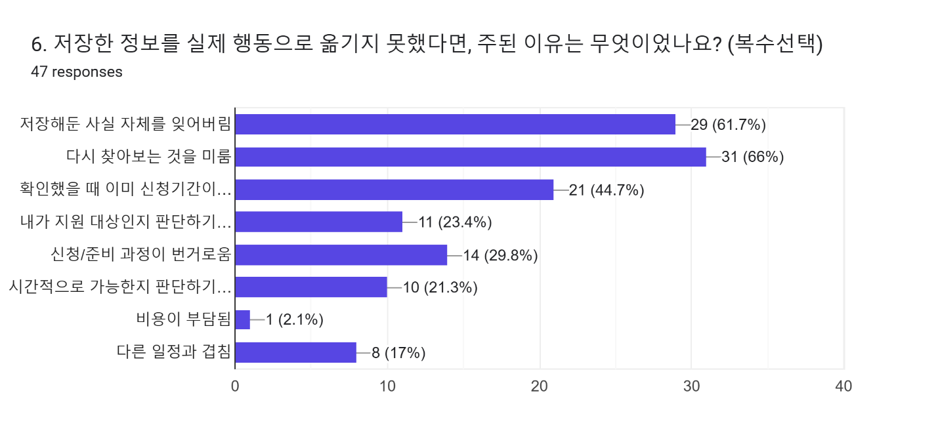
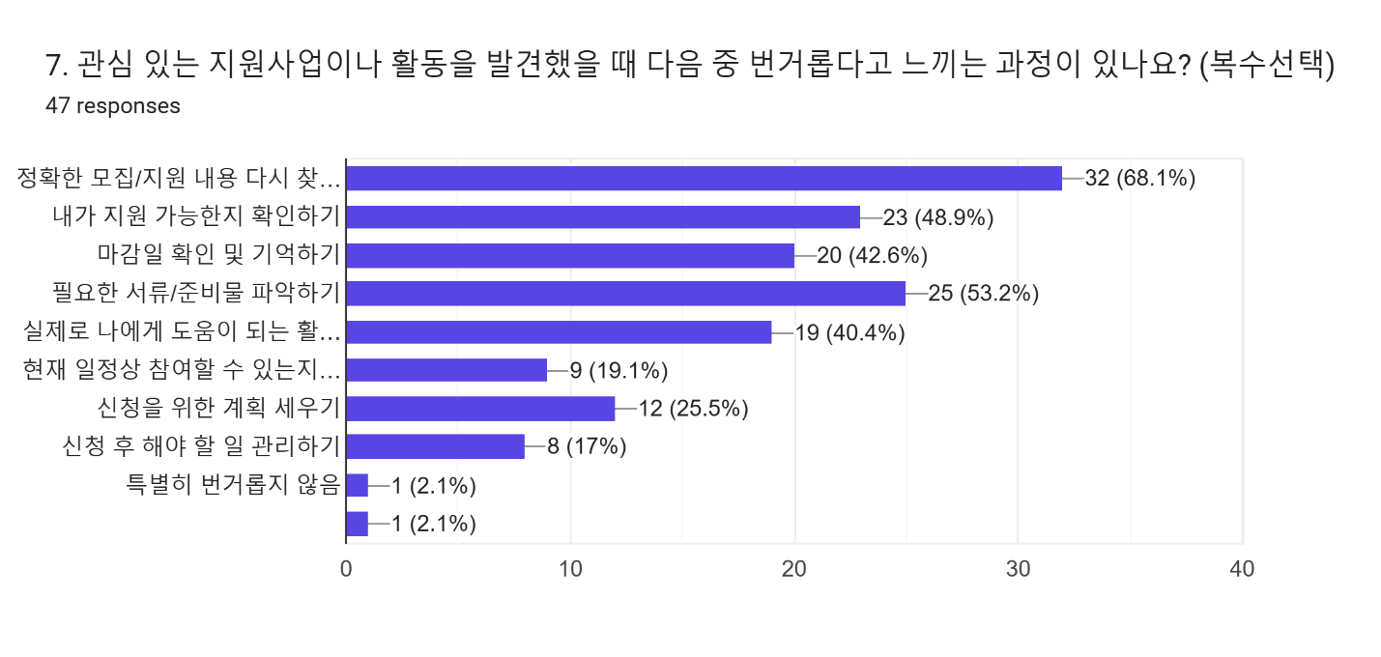
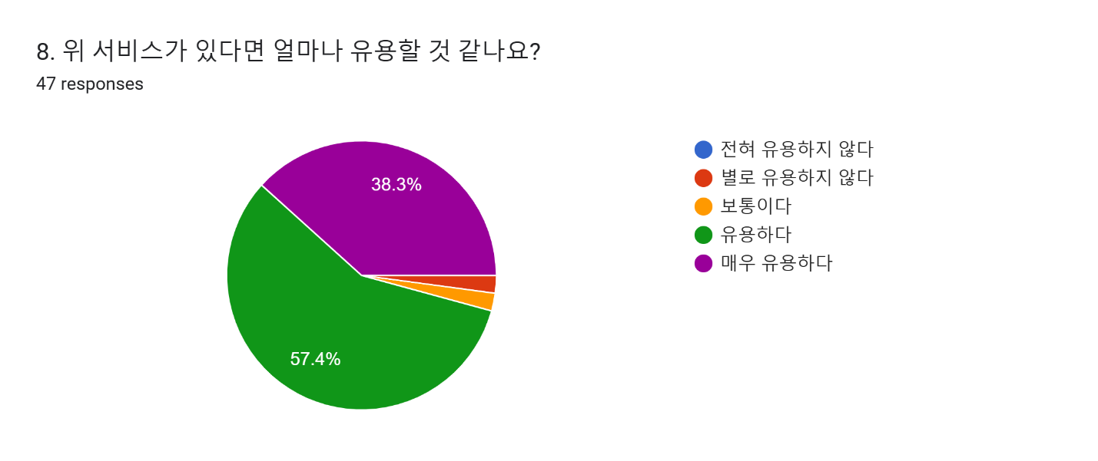
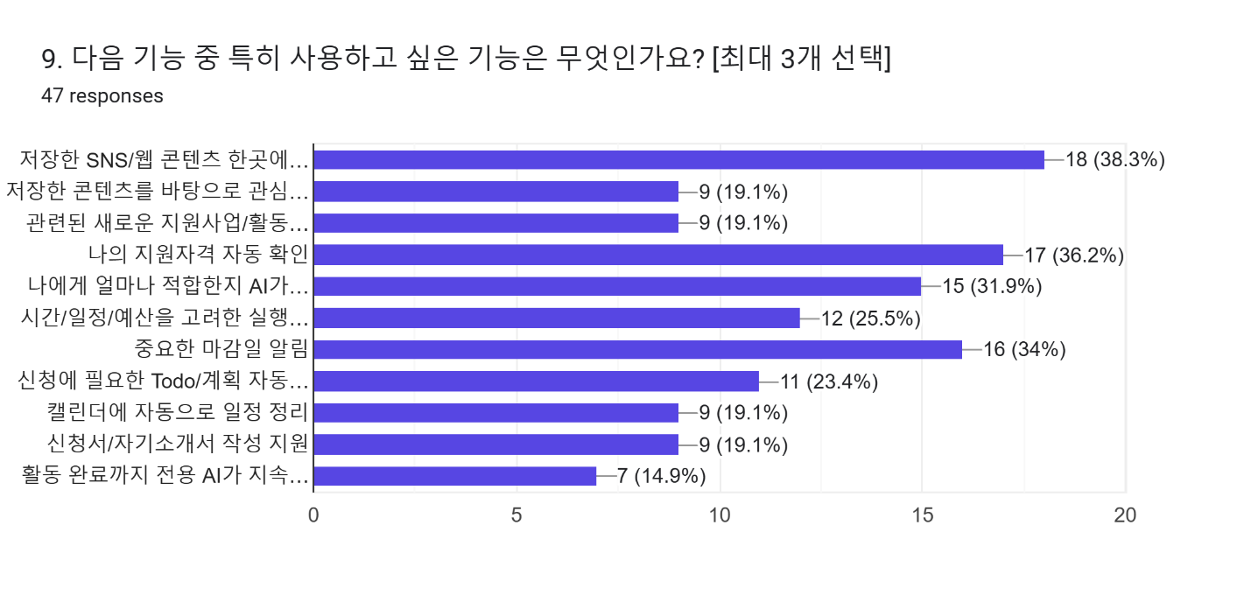
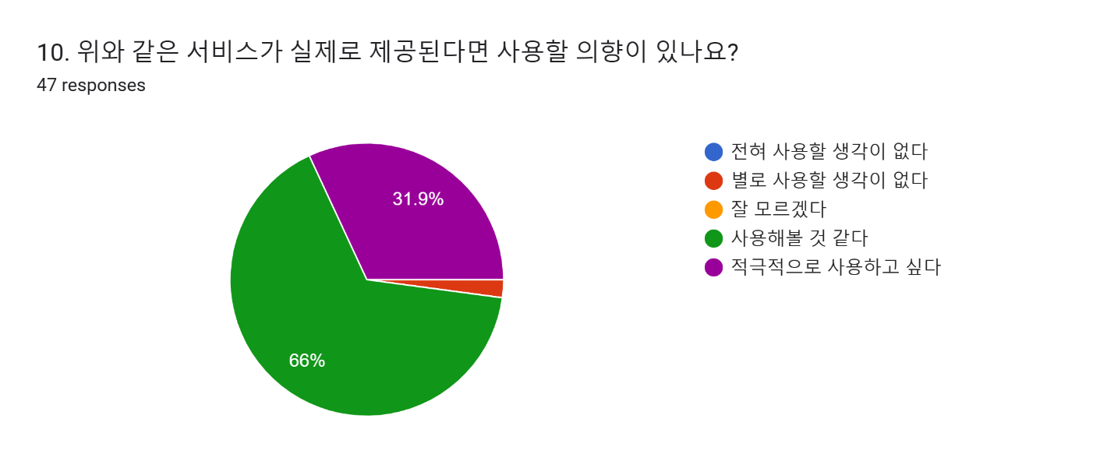
11. 이 서비스에서 가장 걱정되거나 아쉬울 것 같은 점이 있다면 자유롭게 작성해주세요.
11 responses
AI가 분석할때 정확성
대외활동을 여러개 할 때 일정을 잘 고려해서 분석해줬으면 좋겠습니다
취지 자체가 너무 좋슨다. 화이팅입니다.
다양한 플랫폼마다 다양한 양식이 있을텐데 전부 통일해서 자료를 수집하는 게 어렵지 않을까 생각된다.
Sns 게시물을 자주 저장해서, 저장했던 게시물을 다시 찾을 때 찾고싶은 걸 못 찾는 불편함이 굉장히 많았는데 저장한 게시물들을 모아 한 곳에서 관리한다면 더 복잡해져 이 문제가 심화되지 않을까 걱정된다
AI와 대화하면서 완료까지 관리할 수 있는 서비스는 대부분 한계가 있을것이라고 생각한다.
개인정보보호 측면에서 문제가 없을지 걱정된다
없음
개인정보 보호가 잘 될건지 걱정입니다.
이미 마누스, genspark등에서 사용가능함
개인정보 보호. 그리고 AI분석에 대한 신뢰 수준(자료 혹은 사용자 정보를 분석 도중 잊거나 분석에 대한 환각 현상 등).

